出題者 | 李政緯 |  | 服務單位 |  | 五堵國小
學習主題 | □海洋休閒 □海洋社會 □海洋文化  □海洋科學與技術 ■海洋資源與永續
適用年段 | □低 ■中 ■高 □國中 □高中
類型 | □文章 ■圖像 □影音(限Youtube連結)
媒材 | 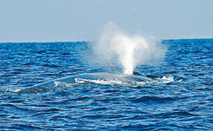 |  |  | 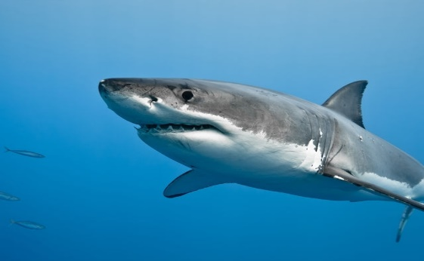
 | 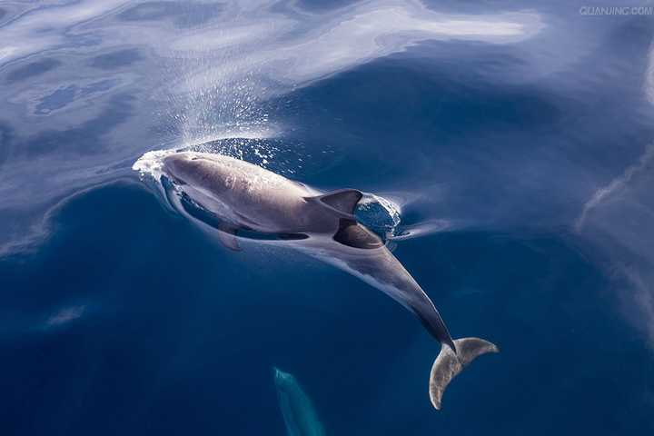 |  |  | 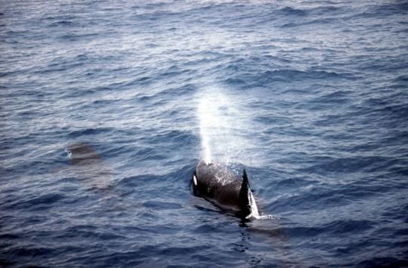
出處 | ■自編 | □引用
※下列題目格式可依出題所需,如果一個媒材為對應到多題目的題組，請自行複製增加題目表格，一個題組最多三個題目
題目 |  | 下列何者的呼吸方式與其他不同
選項 | A  藍鯨 |  | B  鯊魚
 | C  海豚 |  | D  殺人鯨
答案 | B鯊魚
※ 授權說明：此題組將授權給基隆市海洋教育於教學上使用，不得為商業營利用途。

